Санкт-Петербургский политехнический университет Петра Великого

Институт металлургии, машиностроения и транспорта

Отчет

**по лабораторной работе №1**

Дисциплина: Теория автоматического управления

Тема: Исследование периодической функции в среде MATLAB

Студент гр. 33335/1 Астапова Л.А.

Преподаватель Чупров С. Г.

«__» ______________ 2018 г.

Санкт-Петербург

2018

Код Matlab, использованный при выполнении задания, представлен ниже.

1-W=tf([12500 12510 10],[10000 200010 200200 11700 12509 10])

2-Q=[10000 200010 200200 11700 12509 10]

3-M=tf(Q,[1])

4-

5-b=roots(Q);

6-step(W);

7-figure;

8-impulse(W);

9-figure;

10-figure;

11-bode(W);

12-figure;

13-nyquist(W);

14-figure;

15-nyquist(M);

16-figure;

Листинг выполнения кода, представлен на рисунке 1.

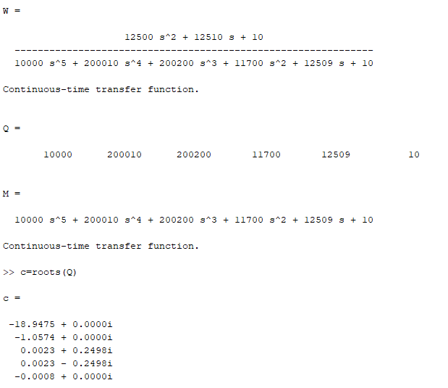

Рисунок 1 – Листинг

График переходной функции представлен на рисунке 2.

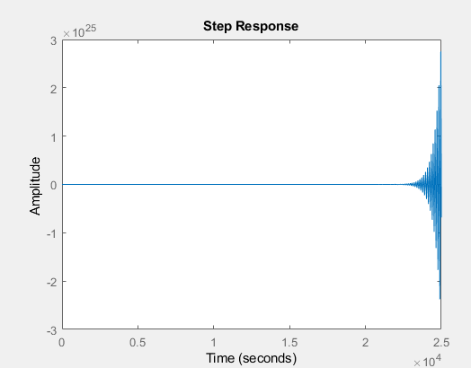Рисунок 2 – Переходная функция

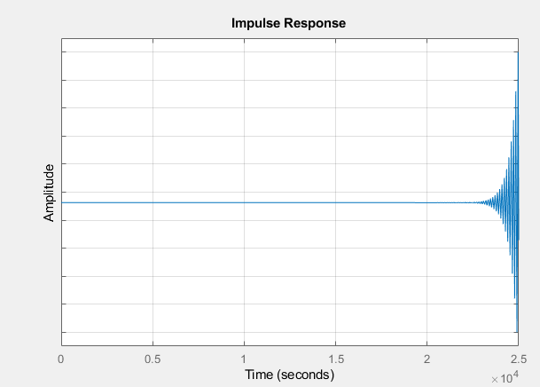График импульсной функции представлен на рисунке 3.

Рисунок 3 – Импульсная функция

АФЧФ представлена на рисунке 4.

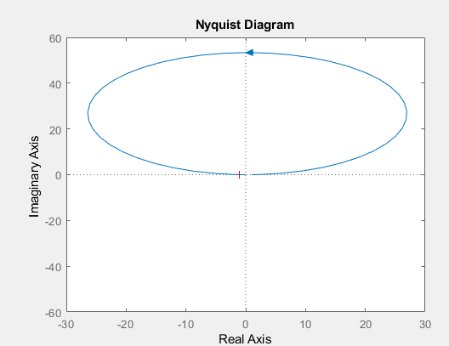

Рисунок 4 – АФЧФ

АЧФ и ФЧФ представлены на рисунке 5.

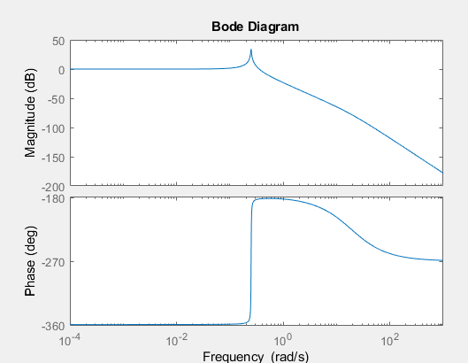

Рисунок 5 – АЧФ и ФЧФ

**Проверка устойчивости**

*Поиск корней:*

Как видно из листинга, два из корней имеет положительную вещественную часть, поэтому система является неустойчивой.

*Критерий Михайлова:*

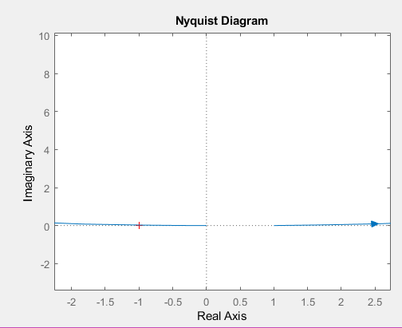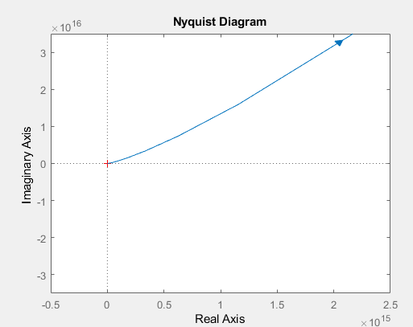Для устойчивой системы 5-го порядка необходимо и достаточно, чтобы годограф Михайлова при изменении $ω$ от 0 до $∞$, начиная с вещественной положительной полуоси, проходил против часовой стрелки последовательно через 5– квадрантов.

При увеличении годографа Михайлова видно, что кривая начинается с вещественной полуоси, но не проходит через 5 квадрантов, пересекает начало координат и не уходит в бесконечность в 5 квадранте => система неустойчивая

*Критерий Найквиста:*

Для систем неустойчивых в разомкнутом состоянии, критерий Найквиста имеет следующую формулировку: для устойчивости системы в замкнутом состоянии в замкнутом состоянии АФЧХ разомкнутой системы должна охватывать точку (-1,j0). При этом число пересечений ею отрицательной действительной полуоси левее точки (-1,j0) сверху вниз должно быть на k/2 больше числа пересечений в обратном направлении, где k – число правых полюсов передаточной функции W(s) разомкнутой системы, т.е. число полюсов с положительной действительной частью.

По рисункам, представленным выше, видно, что АФЧХ не охватывает точку (-1, j0).

Засчитано